台灣的大學生天生就有懶散DNA？其實是這4個環境毒素造成的......
撰文者謝宇程
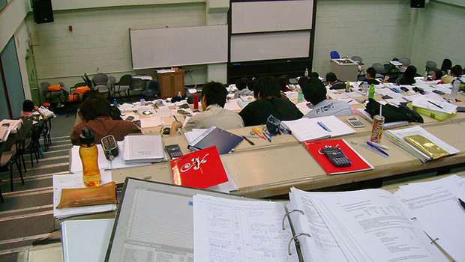
photos放大顯示
圖片來源：T|ng~@flickr, CC BY-SA 2.0
「台灣的大學生根本不配用自由的制度，如果給他們自由，他們就什麼也不會學。」是這樣嗎？
日前，我發表〈台灣的大學真的學風自由？先把必修課變少再說吧！〉這篇文章，許多人表示認同，但也有一些朋友給我另一方面的意見。有人透過私下傳訊和我聊，有人和我當面討論，主要的論點可以濃縮成這一段話：
給學生自由的制度，只適用於西方歐美大學生，但對台灣不適用。台灣的大學生，一心只修所謂的「營養學分」，也就是不當人、給分高、作業少、考試簡單、課程內容淺易的課程。若是課程難度提高，這門課就沒有人要修了，或甚至在期末教學評鑑中報復老師。面對這樣的學生素質，若給他們更多的選課自由，大學畢業生將要變得更廢渣了。
壞在 DNA? 為什麼台灣大學生出現發懶症？
我還是大學生的時候，就觀察到我身邊多數同學確實上課時精神渙散、雙眼無神、消極被動，平時不太讀書，只在考前在圖書館熬夜應付。那時候有一位叫國豪的同學，雖然我和他沒有很熟，但遠遠觀察，大概就也是這樣的大學生。
我那個時候就心生疑惑：難道這是我們的DNA壞了嗎？東亞人種、華人、台灣人，從DNA裡就是賤命格，即使是讀到了台灣最好的大學之一，非要別人逼迫否則不學習，非得被規定否則就會偷懶逃避嗎？
但事實顯然和DNA無關。多年後我又見到國豪，他整個人非常明快、認真，有數年扎實的工作歷練，現在熱切地投入和朋友的創業計畫。在這次再相逢時，我們深談了一個晚上，我發現國豪就是典型的台灣年輕人，為了在嚮往的企業站穩腳跟，無懼極高壓力極高工時的工作環境；並且為了自己期待打造的事業與生活，日以繼夜、不計假日地工作與奮鬥。
我很好奇地問了他：他在工作上這麼積極，為什麼在大學的期間他這麼地消極，簡直判若兩人？後來的談話，釐清了我多年的疑惑 – 原來他在大學各種偷懶與散漫的表現，並不是個人本質性格，而一連串的環境「毒素」下的產物。
毒素一：大一盲目中選系，不是基於本身特質與志向
國豪在高中階段，大量的時間陷入一個無限迴圈，不斷重複上課→補習→考試這三件事。雖然他的父母、學校，還是稍微有給他運動、社團、交友、休閒的空間；但是認識自己，了解廣闊的世界，思索未來走向…這些極其重要的課題，在高中階段仍缺乏充足和深入的探索思考。因此，他就在一知半解、望文生義、社會刻版印象的指引下選擇了後來的大學科系。
這件事，為日後一連串誤會與無奈埋下伏筆。
毒素二：共同必修佔滿課表，延後學生廣泛探索
台灣的大學和高中其實有個現象特別幽默好笑。
在高中，許多學生成天被考試、複習、補習…翻來覆去輾壓得死去活來。這樣學習應該很扎實了吧？不，到了大學，所有的基礎科目要再修一遍，從國文、英文、歷史、物理、化學、微績分、公民憲法…這一大串，叫做共同必修，沒有選擇的空間，直接被排入課程表，通常幾乎直接填滿25學分，和高中差不多一樣每天滿堂上課。這個現象，從我還是大學生的時候，一直到今天，改變不大。
國豪現在回憶到，這件事有兩個影響。第一是，他在大一其實幾乎沒有空間廣泛嘗試與探索，找尋真正有興趣的方向，因為他的時間都被卡死了，也接近學分數上限。第二是，共同必修常常是高中各科的英文化或深刻化，但和各科系主要核心內容無關。修了一大堆共同必修，其實他在大一過完之後，還是對自己的科系沒有明確的理解，不確定是否認同、喜歡、適合這個科系。
毒素三：大三感到前途茫然，廣泛修課探索卻無力應付
國豪大二初步接觸了一些系上的專業科目，終於開始發現：他好像並不很適合這個科系，面對大量的必修課目，他既提不起熱忱也無法逃避，每天到課堂上發呆、趴睡，在期中期末考前臨時抱佛腳。
等到大三的時候，他終於具體意識到問題：如果他對當時的主修專業沒興趣，他需要格外努力找他未來的方向。雖然系上大三必修課排得少了，他自己開始修一大串自己「可能有興趣」的領域課程，再次擠滿課表和學分上限。這時候，他無力顧好每一科，所以學校規定要修的通識課程、系上規定的必選學分，他都挑最涼、最輕鬆的課，花最少的心力，只求低分飛過 – 這是懶惰嗎？在我來看，反而比較像求生。
毒素四：大四準備轉進研究所，大學課程只求應付及格
到了大四，國豪終於看清自己可能更適合走另一個領域。但是他大四才發現這件事，再怎麼修課也來不及深度學習，如果要雙修輔系也已經太晚、無法提出申請，於是他決定透過考研究所，轉進比較有興趣的領域。他報名補習班，把時間留在圖書館，開始找朋友組成讀書討論會。至於在學校為了補滿畢業學分所修的課程？他當然只求用最小的努力，應付及格就好。
大學畢業後，國豪才整個醒來，變得積極、有方向與目標。到現在，我和他見面的時候，既驚訝他的改變，也喜見他的成就。
國豪是DNA有問題嗎？顯然不是。問題出在這整個學習歷程之中，讓個人無法及早清醒、無法對自己的學習之路安排選擇的種種環境因素。而這些因素並不只影響國豪一個人，許多大學生也有極相似的經歷與過程。
因為台灣大學生懶散，所以不該給他們自由嗎？也許相反：台灣許多大學生的懶散消極，正是因為不自由的學習環境所造成的；要治學生的懶散消極，將他們架上各種規則限制的枷鎖，只會把他們壓得更走不重。給他們自由，他們才能飛。

作者簡介
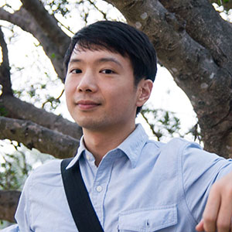
謝宇程，在學期間，從理組轉到商管，再從商管切換政策研究，希望了解大局，為社會有所貢獻。
在政策領域工作四年後，了解到時局變遷，隱身於大組織中奉公辦事，可能無法達成對自我的期許，無法做最有價值的事，於是決定離開機構，以自己的大腦為老闆，以社會全局為長官，獨立進行研究和著述工作。
數年來，最關心的課題是教育趨勢，尤其是教育與個人生涯實踐的關係、教育與產業實況的關係。核心研究題旨是：如何透過教育，創造健全而充滿活力的個人，進而創造不斷進步、富裕茁壯的產業、社會、國家。
經營部落格「學與業小棧」：http://learning-professions.blogspot.tw/

